（一）静电的基本概念

一．静电及其与工业用电的区别
1．定义：
静电并不是静止不动的电，而是指电荷在空间稍为缓慢移动，其磁场效应比起电场的作用可以忽略的电。由于电荷和电场存在而产生的一切现象均称为静电现象。

2．静电与工业用电的区别：
从电的本质及一般所具有的特性、规律来看，静电与工业用电是一样的，但二者具有明显的区别。
（1）起电方式不同
一般工业用电是由电磁感应原理产生，而静电，除静电技术应用和少数情况例外，大量的是因接触、摩擦、分离而起电的。
（2）能量相差很大
静电在空间积蓄的能量密度（1/2ε₀E²）一般最大不超过45焦耳/米³（J/m³），而电磁机器空间积蓄的能量密度（1/2μ₀H²）却很容易达到10⁶焦耳/米³（J/m³），二者能量相差可达10⁵倍。
（3）表现形式不同
静电电位往往高达几千伏，甚至几万伏，而工业用电常用相电压220伏，线电压380伏。静电电流很小，常为毫微安（10⁻⁹A）数量级，工业用电则常用安培（A），几十安培（A）数量级。
（4）欧姆定律的适用性不同
工业用电的电路是符合欧姆定律，即R=V/I，然而静电释放电路则很难适用欧姆定律，因为静电的泄漏和释放的途径，除物体内部和表面外，还可以向空间释放泄漏，故无法准确计测静电泄漏电流和泄漏电阻。

二．静电分类和摩擦带电机理
1．静电的分类
（1）按起电的方式分：
① 接触摩擦分离起电
两种不同的物体相互接触摩擦分离，各自产生数量相同，极性相反的电荷，此类起电方式大量出现在各行各业和日常生活中。
② 静电感应起电
当一个中性物体靠近带电体，或带电体移近一个中性物体时，由于带电物体电场作用，这中性物体在靠近带电物体的一端出现带电物体电荷极性相反的电荷，而远离的一端出现与带电物体所带电荷极性相同的电荷。这类起电方式也是大量存在的。
③ 电磁感应起电
现代工业和日常生活中用的动力电、照明电等都是利用电磁感应发电原理起电的。静电技术应用也都是利用电磁感应发电原理的低压电变换成高压电的新技术应用。
④ 射线电离空气起电
空气、绝缘体在放射性同位素α、β、γ射线的照射下，会使中性分子电离起电。
⑤ 物质三态变化起电
水是良导体，而冰是带电的，液态水变成水蒸汽—气态、水蒸汽是带电。
水蒸汽上升遇冷凝结成水珠、雪或冰雹等，也是带电的。
⑥ 分子分裂起电
物体的变形、破碎、断裂等都会使其中性分子分裂而带电，甚至突然断裂、破碎的瞬间出现放电火星。
⑦ 极化起电
在电场中，一些不带电的电介质的正负偶极子电荷，在电场力的作用下，会相互向反方向微小的变位，而对多数极化性分子来说，其偶极子会定向排列，因此，出现一端为负电性，另一端成为正电性，通称为介电极化。
一些电介质当施加一定压力后，会发生电极化，当施加电场会发生偶极距倾斜，前者为压电效应，后者为压电热效应，通称为压电极化。
而一些介质在外电场不存在的情况下，将永久地保存着电极化，会在周围形成电场，这样的物体叫驻极体。驻极体由制取方法不同，又有热驻极体、电驻极体、光驻极体、放射性驻极体和电磁驻极体等等。
⑧ 场致发射起电
粒子在任意电场中，会变为一个电偶极子，若电场强度很高，粒子中的电子可能被高电场作用从负端引出，称电子场致发射，或者粒子中的正离子可能被从正端引出，称正端子场致发射。
籍此种方法能在短时间获得大量电子，利用电子场致发射的脉冲系统作为X-射线的短脉冲，以及高速射影中曝光。

（2）按带电体分类
① 固体带电：塑料、橡胶、胶片、纸张、薄膜、布匹、化纤等在挤出、脱模、烘压、辊压、刮胶、收卷、传送、切割等作业生产过程的带电现象。
② 液体带电：各种绝缘油品、绝缘试剂、污油水等在装卸、喷出、搅拌、清洗、运输作业过程中的带电现象。
③ 气体带电：压力气体的排放、泄喷的气体、水蒸汽喷出、蒸汽雾云、管道中流动中气体的带电。
④ 粉体带电：塑料粉、医药粉、农药粉、火药粉、粮食粉、巧克力、奶粉等粉碎、筛分，气流输送等作业的带电。
⑤ 人体带电
人体生理变化或运动，身体各器官组织也在表现出电性，如人体细脆膜的静止电位约有100mv。
⑥ 生物带电
自然界许多生物是带电。如蜜蜂脚上带有6～7V的静电，将花粉吸住。海里还有一种带电的电鱼，这种电鱼能产生几百伏的电位，而它的发电器官只有数微米大小的细胞。听说非洲还有一种电树。

（3）按电荷性质分类
单极性电荷、双极性电荷、正电荷、负电荷

- 摩擦带电机理
工业生产和日常生活中，到处存在摩擦带电现象，然而两种物体摩擦如何起电，有必要作一简明、扼要、通俗叙述。
（1）带电的三个过程：
任何物体摩擦带电都脱离不了这三个过程
- 接触——电荷转移
两种物体接触，界面间距达到10⁻⁸cm（即：埃）数量级时，就会发生两物体间的电荷转移，在界面形成所谓的“双电层”，在液体中有形成“电偶离子层”之说。这“双电层”或“电偶离子层”的厚薄大小是随材料电阻率而异，电阻率较小的油液，因电传导大，电偶离子层被缩到距管壁约10⁻⁸cm的范围，而对于电阻率大的油液，可以扩散到距离固体面约数毫米的液体内部。
- 摩擦——起电
两种物体接触，形成“双电层”，或“电偶离子层”后，由于摩擦、机械力等作用，将扩散的一部分电子或离子，从“双电层”或“电偶离子层”中剥离出来，随固体带走，或随液体一起流走，电荷平衡受到破坏，这样，摩擦的双方将各自带上极性相反的电荷。
- 分离——电荷积累、呈带电状态
分离时，极性相反的电荷会相互吸引、再结合、进行中和，另外，产生的电荷会从物体的表面，体内或空间泄漏、消散。对于一些物质这样中和、泄漏是很快的，而有的物质却很慢，造成电荷过剩，当产生的电荷比泄漏中和的电荷多，就会引起电荷的积累，形成带电。电荷积累持续时间，取决于物体的性质和环境条件，如不同的油液静电消散时间1/1000S至几h。

（2）静电带电的本质
物体摩擦带电的本质是少量杂质的作用。严格说，纯净的物质是不会产生静电的，更谈不上带电了。而物质含杂质很多，即使产生静电也会很快中和或消散掉，呈不带电状态。唯独含少量杂质的物质摩擦起电大，也不易中和泄漏，而积累起来，成为带电的物体。国外许多资料报导，物质的电阻率在10¹⁰～10¹⁵Ω·cm范围容易产生静电，也不易泄漏。
溶剂，油品在管道中流动产生静电，必要条件是其内部要有一定的离子，如乙醚有微弱的电离性，易于产生静电。然而象苯、汽油、航空煤油等一些轻质油品都是不电离的，但也能产生很强的静电，就是这些油品内含有少量杂质的缘故，这一点许多行业的静电测量和研究中，已为大家所证实。又如聚乙烯，聚氯乙烯，聚苯乙烯，聚四氟乙烯，聚丙烯，塞璐珞等塑料，其ρ_{V}均在10¹⁰～10¹⁵Ω·cm范围，易带静电。
从这一机理出发，便可想而知，油中混入少量的水，粉体带有少量的可燃性液滴，可燃性气体中混入少量的粉尘等等，都极易产生危险性的带电，如国外有资料说，轻油中含有6%的水，静电发生量将增大20倍。

三、材料的划分和带电系列表：
1．材料的划分
从静电角度说，一般按各物质的所具有的导电性（或电阻率大小），有以下两种划分方法：
（1）静电导体、静电亚导体和静电非导体
静电导体：在任何条件下，体电阻率等于或小于10⁶Ω·m（即导电率等于或大于10⁻⁶S/m）的物料及表面电阻率等于或小于10⁷Ω的固体表面。
静电非导体：在任何条件下，体电阻率等于或大于10¹⁰Ω·m（即导电率等于或小于10⁻¹⁰S/m）的物料及表面电阻率等于或小于10¹¹Ω的固体表面。
静电亚导体：介于二者之间。

（2）静电导电型材料、静电耗散型材料、静电屏蔽材料和不易带电型材料
导静电型材料：
① 表面电阻率小于1×10⁵Ω或体积电阻率小于1×10⁴Ω·cm的材料（YD/T 754-1995）
② 该材料表面电阻、体积电阻应小于1×10⁶Ω（SJ/T 31469-2002）
静电耗散型材料：
③ 表面电阻率大于1×10⁵Ω和小于或等于1×10¹²Ω，或体积电阻率大于1×10⁴Ω·cm或等于1×10¹¹Ω·cm的材料（YD/T 754-1995）
④ 该材料表面电阻、体积电阻应在1×10⁶Ω～1×10¹⁰Ω之间（SJ/T 31469-2002）
屏蔽材料：电阻率很低的导电体，表面电阻率≤10²Ω，一般摩擦不起静电。
不易产生静电材料，摩擦起电电压小于或等于2KV的材料。

（3）导静电地板、静电耗散地板和不易产生静电地板
导静电地板（ECF）：电阻2.5×10⁴Ω～1×10⁶Ω；
耗散地板（DIF）：电阻1×10⁶Ω～1×10⁹Ω；
不易产生静电的地板（ASF）：摩擦起电应小于2KV。

2．带电系列表
二种材料摩擦带电，必然是一种材料带正电，另一种材料带负电，而带电量大小，则取决于二种材料的性质、摩擦力大小、分离速度、表面粗糙度以及周围环境状况而异。下表的带电系列揭示的二个规律：

（+）正极性 | 铅 | 镉 | 银 | 丙烯腈混纺品
人 手 | 棉 纱 | 铬 | 硫 磺
石 棉 | 真 丝 | 纸 | 黑橡胶
玻 璃 | 粘胶丝 | 黑硬橡胶 | 铂 | 碳化钙
兔 毛
毛 发 | 皮 肤 | 麻 | 维尼龙 | 聚乙烯、聚氨酯
云 母 | 酪 素 | 铁 | 聚苯乙烯 | 赛路路
尼 龙 | 醋酸酯 | 铜 | 腈 纶 | 玻璃纸、聚炳烯、聚氨乙烯
羊 毛 | 铝 | 镍 | 沙兰树脂 | 聚四氟乙烯
皮 毛
人造丝 | 锌 | 黄铜 | 聚脂树脂 | 负极性（-）

（1）二种材料摩擦带电，处于表中前面的材料带正电，处于表中后面的材料带负电。
（2）二种材料摩擦带电，处于表中相对位置错开越多，带电便越显著。

四、ESDS元器件、组件和设备的分级
1级：易遭受0-1999V ESD电压危害的电子产品；
2级：易遭受2000-3999V ESD电压危害的电子产品；
3级：易遭受4000-15999V ESD电压危害的电子产品。
对大于16000V ESD 电压危害电子产品，则认为是非静电敏感产品。列于ESDS产品的还包括所有安装ESDS元器件的印刷电路板，高于1GHz频率工作的半导体器件及微型计算机控制装置。

五、术语（英文缩写注解）
1）ESD （Electrostatic Discharge）静电放电
2）EMC (Electro-Magnetic Compatibility)电磁兼容
3）ESDS (Electrostatic Discharge sensitive)静电放电敏感（的）
4）ESSD (Electrostatic Sensitive Device)静电敏感器件
5）EPA (Electrostatic Discharge Protective area)防静电工作区
6）EBP (Earth Bonding Point)接地连接点
7）IC (Integrated Circuit)集成电路
8）MOS (Metal oxidation Semiconductor)金属-氧化物-半导体
9）CMOS (Complementary Mos)互补金属-氧化物-半导体
10）HMOS (High Density Mos)高密度金属-氧化物-半导体
11)PMOS (P-channel Mos)P沟道金属-氧化物-半导体
12)NMOS (N-channel Mos)N沟道金属-氧化物-半导体
13)VMOS (Vertical Mos)垂直槽金属-氧化物-半导体
14)MIS (Medium Scale Integration)中规模集成电路
15)LSI (large Scale Integration)大规模集成
16)VLSI (Very Large SI)超大规模集成
17)VHSI(Very large Speed Integration)超高速集成

六、常用有机化工材料缩写字
PE 聚乙烯 HDPE 高密度聚乙烯 LDPE 低密度聚乙烯
PP 聚丙烯 PVC 聚氯乙烯 PVAC 聚乙酸乙烯酯
PS 聚苯乙烯 PET 季戊四醇（聚酯） PMMA 聚甲荃丙烯酸甲酯
ER 环氧树脂 PA6 尼龙 PC 聚碳酸酯
PU 聚氨脂 ABS 工程塑料 HIPS 耐冲击性聚苯乙烯

（二）电子工业静电危害
一．电子行业生产中的静电
1．半导体IC生产线的静电。
① 穿着尼龙衣、塑料基底鞋缓慢在清洁地板上走动，人身会带7KV-8KV电压。
② 玻璃纤维制成的晶体载料盒滑过聚丙烯桌面时，易产生10KV静电。
③ 晶片装配线：晶片5KV，晶片装料盒35KV，工作服10KV，桌面10KV，有机玻璃盖8KV，石英晶体1.5KV，晶片托盘6KV。
④ 光刻间塑料地面500V-1000V，扩散间塑料地面500V-1500V，瓷砖地面也是500V-1500V，塑料墙纸700V，塑料顶棚0-1000V，铝板送风口，回风口500V-1000V，金属活动皮革椅面500V-3000V。
⑤ 修理电路板用的吸锡器，使用时新的吸锡器可产生50000V，旧的可产生小于1000V。
2．TFT-LCD生产流程中的静电
（1）
程 序 | 测 量 点 | 静电电位（V）
光刻胶层  Resisc Coater | 有载基板架  热玻璃  无载基板架 | ＋3000  -6000 -- -4000  -5000
提 升 器  Stepper | 有载基板架  无载基板架 | -4000  -16000
显 影 | 有载基板架  无载基板架 | -14000  -6000
蚀 刻 | 有载基板架  无载基板架 | ＋3000 -- ＋5000  -2000 -- -4000
湿 洗 | 有载基板架  无载基板架 | ＋2000  -19000
薄片分层  CVD | 有载基板架  无载基板架 | -1000  ＋10000

（2）
玻 璃 块 之 位 置 | 静 电 电 场  Kv/m
在装载基板架上的玻璃块 | -152
涂表层前的玻璃块 | 0 — - 40
涂表层后的玻璃块 | ＋160
预烘的玻璃块 | -120
排列后的玻璃块 | -20
在机械手上的玻璃块 | -8
在下载带上的玻璃块 | -656
在有离子消电器系统的下载卡带上的玻璃块 | -4

3．工作实验室中产生静电典型例
表： 典型静电电压 V
静 电 产 生 的 方 法 | 静 电 电 压
静 电 产 生 的 方 法 | 相对湿度  10%--20% | 相对湿度  65%--90%
在地毯上走动 | 35000 | 1500
在乙烯基地板上走动 | 12000 | 250
工作人员在工作台上操作 | 6000 | 100
包工作说明书的乙烯封皮 | 7000 | 600
从工作台上拾起普通聚乙烯袋 | 20000 | 1200
坐垫有聚氨酯泡沫材料的工作椅 | 18000 | 1500

二．电子工业的静电危害
1．静电危害的一般特点
（1）库仑力的危害；
（2）静电放电的危害：
① 电击；② 绝缘击穿，产品报废；③ 干扰误动作；④ 爆炸火灾。
（3）静电感应的危害。

2．静电危害表现：
（1）静电库仑力的危害：
吸上粉尘、污物，带给元器件，增大泄漏或造成短路，使性能受损，成品率大大下降。这种情形多发生在外延、氧化、腐蚀、清洗、光刻、点焊和封装等工艺过程中。实例：
① 如半导体的光刻对尘埃特别敏感，在曝光工序时，无论是在晶片上还是在防护罩上的任何级别的尘埃都能引起管芯图形的失效。
② 外延生产工序中，晶片表面沾染尘埃，其后果可能是工序生长率的偏离、不完美，晶粒的生长或晶体结构错位。
③ MOS和EPROM器件栅极氧化工序中，由于尘埃的沾染使器件的成品率和可靠性大受影响。氧化层是一种由硅和氧原子的无规则网结成的玻璃多晶体形状，任何尘埃的污染可能破坏这无规则结构，或破裂栅极氧化层，使其器件因ESD失效更敏感。

（2）静电放电引起的危害：
如有数千、数万伏的高电位物体发生脉冲刷形放电或火花放电时，瞬间会有很高的放电电流流过，若人体带上10KV（100pF）的电荷，其放电电流流向大地时是形成瞬间脉冲电流峰值为20A，造成可观的影响，静电放电（ESD）还伴随着电磁波发射，会引起种种危害。实例：
① MOS IC、EPROM等半导体器件将被静电放电（ESD）击穿或半击穿
MOS场效应管其栅极是硅氧化膜引出，栅极与衬底间是隔着一层氧化膜，当栅极与衬底间的电压超过一定值，氧化膜便被击穿，如果是MOS IC，则全部报废了。当SiO₂耐压场强E=（5～10）·10⁶V/cm，SiO₂膜厚1000-2000Å之间时（取D=1000Å），其施加电压大于U_{B}=50-100V氧化膜便会被击穿。栅极电容很小（约几个PF），输入阻抗很高（约10¹⁴Ω以上），这样，少量的电荷就会产生很高电压，电荷也很难泄漏，只要大于50V（无保护）就会烧毁，所以，只要人手一摸栅极，元件就坏了，因为人带电超过50V是平常事。
② 半导体P-n结，P-i-n 结和肖特基势垒结，对ESD的敏感性取决于几何图形、尺寸、电阻率、杂质、结电容、热阻、反向漏电流和反向击穿电压。如双极型晶体管中的发射结比集电结，或集电极—发射极更容易受ESD损害，是因发射结的尺寸和几何结构比较小；具有高阻抗栅极的结型场效应管对ESD特别敏感，是因为其具有小于1nA的栅漏、栅源的低漏电流，大于5OV高击穿电压。而肖特基势垒二极管和TTL肖特基集成电路对ESD也特别敏感，是因为它属于浅结，能够使金属通过此种结而渗透。
③ 薄膜电阻器对ESD的敏感取决于电阻器材的成分，配方和电阻器的功率，其后果是造成电阻值的变化，含膜的电阻对ESD特别敏感，经常发生ESD问题的是0.05w金属膜电阻。
④ 组装中要损坏器件，或造成电子仪器设备故障或误动作
A．静电放电损坏元器件使整块印刷电路板失去作用，造成经济损失；
B．静电放电的噪声引起机器设备的误动作或故障—间接放电影响，电容放电测得结果，除产生瞬间脉冲大电流外，还会产生跨越数兆赫兹，甚至数百赫兹的强大噪声。近年来，静电放电噪声引起计算机误动作的基础研究取得很大进展。
C．放电时产生的电磁波进入接收机后，会产生杂音，干扰信号，从而降低信息质量，或引起信息误码差。

（3）静电感应的危害
受静电感应的物体与带电体完全等价，并有静电力学现象和放电现象的发生，如果感应物体的电阻是较小的良导体时，还会发生火花放电造成危害。实例：
① 生产操作的车间里
高电压设备、线路附近，人员在操作焊接、摆弄MOS器件或MOS IC时，由于 静电感应，极易引起人体对器件的静电放电，从而损环器件。
② 管道输送的空调气流（离子流），对人体吹风时相当于充电，当带电人体接触敏感器件，静电放电会击穿损坏器件。

归纳起来，静电引起的现象足以造成电子器件和电子仪器设备性能失调，其对电子器件设备危害的状况见下表所示。
器件或仪器种类 | 危害状况
半导体器件 | 施加超过耐压能力的电场导致器件击穿、半击穿、性能劣化。
磁带录相机 | 由于静电吸附灰尘，促使磁头磨损，磁带运转不良，由于制造时混入灰尘而漏失信息，产生噪声、颤音。
电子计算机 | 静电放电引起的噪声使系统停机、记录错误、漏失信息。
计算机外围设备 | 由于静电使卡片难整理、磁鼓不良、机械性能不稳定。
测量仪器类 | 零点变动，误信号。

三、半导体静电击穿现象
1．静电击穿的部位
器件静电击穿主要发生在ΡΝ结区域或氧化膜中，其次有时也发生焊（布）线膜部分的熔断现象。
查找故障发生的位置，可以从以下全过程去进行：
① 观察易于受到静电脉冲电流作用的地方，如输入或输出回路，阻抗较高的地方；
② 从器件结构上较弱的部位去查找，如热容量较小之处，场效应管的栅极氧化膜等耐压性能较差的地方；
③ 从电场较为集中的边缘部分去查找。
对于二板管、三板管等分流器件，发生故障的模式比较简单，但是，对于集成度较高的IC、MSI、LSI、VSI之类，发生故障部位查找判断就不是那么容易。通常是通过实验，再现故障现象，将其与实际故障的模式进行分析对比，从而判断出静电的冲击来自何处。

2．半导体器件静电击穿机理—— 一般可以考虑为热击穿的多。

结区击穿———表面——漏电痕迹——距离 │
│ │ 离子 │
│ │ 灰尘 │—————绝缘击穿
│ │──放电────吸湿─│
│── 内体 ──正向────杂质─│
│ 缺陷 │──非均匀性──热散逸 │
│ 反向────针孔 │ │
│热击穿
焊（布）线膜击穿────（布）焊线膜────热熔断──────────
│───（布）焊线───│

氧化膜击穿────结合击穿────非均匀性────绝缘击穿
│ │
│─────本征击穿────────│

说明：
① 结区的击穿
Si器件通电时，温度随之升高，Si的电阻也随之增高，当温度超过一定，Si的电阻反而下降，从而又导致输入电流增大和温度上升，进而降低电阻，形成所谓的热散逸现象。这是热击穿中的最基本形态。可以认为在静电作用下产生的正向击穿就属这一机理 。
至于反向偏压加于结区上，由于极薄的PN结合面几乎要承受全部电压，结区的热耗变大，而在结区非匀质之处，即由热散逸，温度急剧上升，而形成所谓热点，导致击穿。
② 膜（铝）布线击穿
其原因可能是静电放电，或放电电流，或是受结区温度的影响，总之，都是热的因素击穿。如热的作用下，铝线熔断而形成开路，或者由于熔融的铝而产生跨接短路。
③ 氧化膜的击穿
a 单孔型击穿：形成几μm—几百μm的圆孔，这时的电场是在0.5MV∕cm以上，静电能量与电容存的能量差不多
b 传播型击穿：在高静电压，串联10KΩ以下的电阻时产生象虫子咬过一样的击穿模式，这种形式似乎的单孔型击穿作为触发源，通过介质使孔中气体击穿形成。
C 自动恢复型击穿，当SIO₂膜很薄时（几千Å—几万Å）击穿后。由于该部分的蒸发、消失，具有自动恢复性能。

3．在判断器件故障的模式时，应注意以下问题
① 考虑通常使用情况下，与正品相比，废品发生了哪些异常，为此可以测量两者输出波形和绝缘阻抗的变化，从而确定异常的状态。
② 对难易再现故障状态，若用电容的放电实验进行检验，则可以改变电容大小，观察击穿电压与电容的关系，若利用短时脉冲放电方法检验，观察击穿电压与脉冲宽度之间的关系，然后将以上电容或脉冲宽的变化所形成的不同故障方式。与废品故障模式进行对比，从而推测出引起器件损伤的静电能量值。

（三）电子工业的静电防护措施
主要从元器件和整机的设计考虑静电防护、静电防护工作区设计、防静电安全操作程序等三个方面进行。

一．元器件和整机的静电保护设计
1．静电保护设计要求
为使用静电敏感器件、电子仪器及设备具有较强的抗静电能力，在新产品设计上要仔细考虑静电保护，要求：
① 静电敏感器件的设计在满足技术性能的前提下，要尽量采用耐静电损坏的材料、器件和线路设计中要考虑一定保险系数的保护电路。
② 在整机产品设计中应选择不易受静电损坏的元器件，对于必须采用静电敏感元器件时，应将它们设置在受保护的位置上。
③ 随着电子产品的小型化使其元器件组装密度日趋提高，其它结构件在空间位置设计的合理性与否将决定静电危害的大小，如机壳内部通风的散热问题，静电屏蔽，开关接地等静电抑制技术问题。
④ 为抑制静电噪声的影响，印刷电路板的设计要尽量合理。
⑤ 静电敏感器件采用后，应在整机另汇总表、组装配图上标有静电警告符号。

2．器件的保护措施
（1） Si硅材料双极型IC结构
大致分为外部保护和内部保护二类。
① 外部保护：一般是输入端上串联电阻或者并联二极管，这样可以限制静电放电的电流，增大放电时间常数，或者形成静电能量的旁路，从而保护器件免遭静电击穿。
通过试验，采取保护措施后，击穿强度可提高二倍至五倍，但IC上采用这种保护是比较困难，而且必须注意附加电阻或二极管的方式，特别是二极管，如果安装位置、引线长度，耐压及电流容量考虑不周时，效果只有预期的一半。
② 内部保护：IC的击穿多发生在输入端附近的电路中，所以保护电路通常是设置在与输入端有关的部分。采用同前外部保护电路的方法。
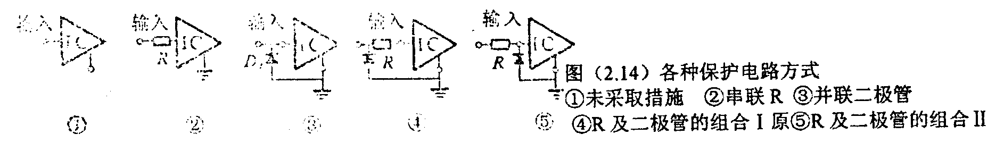
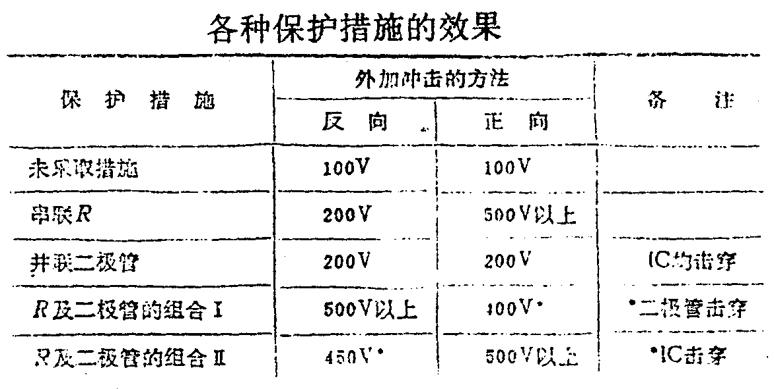

但一般保护电路并非万全之策。较大能量作用下，仍会发生击穿，另外对器件的性能和成本也会发生影响，如增大电阻的热噪声，使频率响应特性变坏，加之二极管的置入，会使芯片尺寸增大，输入电容增加，从而使频率响应劣化等等。
为此可采用改进器件的结构，以提高耐静电性能。如增大发射极周长；将包括电极垫片的铝线整体做在P型扩散层上，使以往的铝线与衬底间的绝缘用SiO₂氧化膜改为Pn结；改进内部引线图案，改变掺杂浓度等等。试验结果在SiO₂膜上不会出现针孔，在小电容区域的击穿电压较以前IC为高，故障率大致缩小十分之一。

（2）Si材料MOS IC结构
由于这类器件耐静电性能差的弱点，以前几乎所有MOS IC都采用这样或那样的保护措施。然而，要完全避免是不可能的，应把MOS IC器件当作SSD来对待。
MOS IC击穿大多数是栅极SiO₂膜的击穿，今后元器件微型化，大规模集成化以及栅极氧化膜厚度变薄的趋势，这种击穿更为严重，分析损坏状况可分为四种情形：① 栅极氧化膜击穿；② 保护电阻热熔断；③ 保护二极管结区的击穿；④ 布线阀发生闪络通路击穿。
MOS IC的保护方式，基本上也与双极型IC的情况相同，多半采用保护电阻及保护二极管，其中：
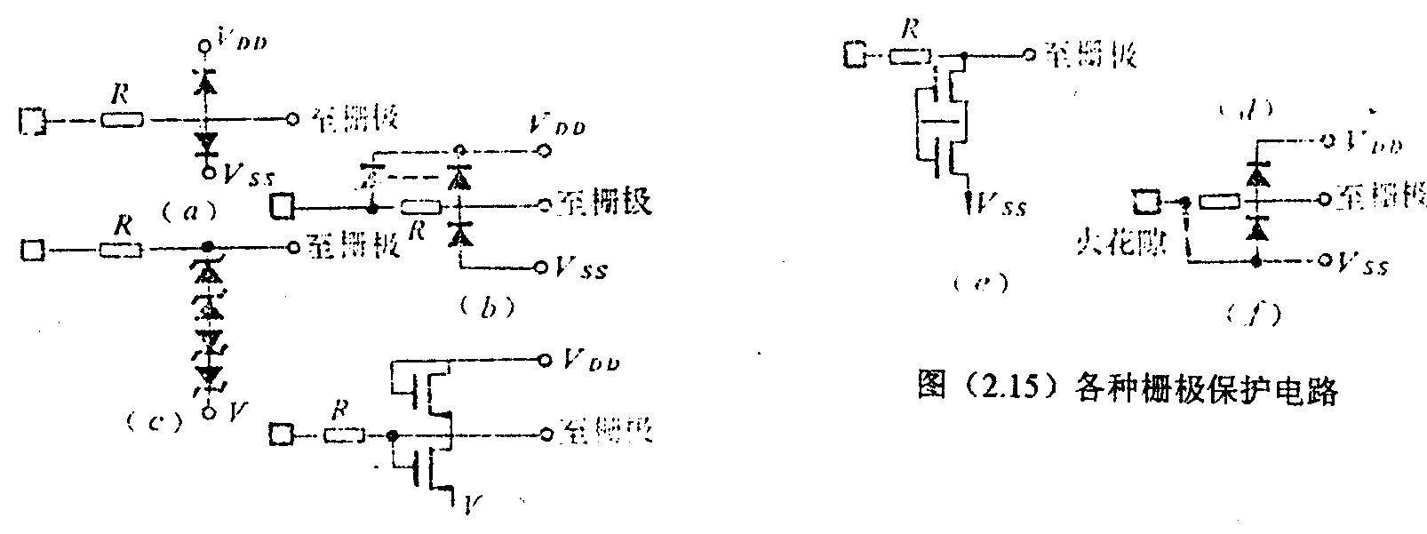

R的作用：消耗静电放电功率，降低栅极二端的电位差，从而提高耐静电性能。
二极管作用：MOS栅极二端电压大体上按D的反向耐压程度而减小，D比R小，响应快，耐静电性提高。

（3）化合物半导体器件
在硅器件无法实现其功能的领域，可利用化合物半导体材料所具有的各种工能带结构，物性常数而制成的化合物半导体器件，尤其在微波通信、光通信领域是一种主要器件，开创了超高速数字IC实用化的新篇章。
激光二极管、发光二极管、雪崩光电二极管等二极管与MOS场效应管属此类元件。
超高频GaAs MOS场效应管，面临耐静电性能与高频特性，高速特性之间矛盾。宁愿追求性能为目标，降低寄生电容和串联电阻，势必要牺牲抗静电能力，只在组装时采取防静电措施，形成一个使人体充分接地的环境条件。

3．电子产品、机器设计应考虑事项
① 设计前应充分掌握所使用半导体器件耐静电击穿能力，安装在底板上时应考虑它们尽可能地不互相接触，且不让易带电的绝缘材料靠近器件。
② 与外部相连的金属部分，例如连接用的脚线等易受静电的作用，故不让它们靠近器件及其布线；尽量避免器件的输入端在开放状态下形成回路，万不得已需要形成开放回路时，则应在输入端与地之间加入适当的电阻，从而保护输入部分；而不使用的端子或电路部分应使其接地或用适当的方法形成闭合回路。
③ 与器件输入连接线应尽量远离装置的机壳里，且其输入信号应尽量使用屏蔽线；在器件的输入输出端布线的周围，不能放置电性能浮动的金属物体，以防静电感应对配线放电而击穿器件。
④ 尽量缩短布线长度，减小布线电容，以避免静电感应、电磁感应。
⑤ 印刷电路板外围部分应布置接地线，使用器件的底板实行机架接地时，不仅要用接地线进行直流的连接，且要用高频电容器进行高频的连接，而机器外的金属部分应接地。
⑥ 机器外壳上实行静电屏蔽是有效的，如在塑料机壳表面涂上导电涂料，并接地，或者要机壳与印刷电路板的间隙上，加上导电性的屏蔽，并接地。

4．在输送、保管（储存）时应注意事项：
（1）输送、储存半导体器件的容器应当在输送中不因振动而带电的材料，具有导静电性能的容器，金属容器由于电阻太小，易于产生静电放电，应避免使用。
（2）使用涂刷有抗静电剂或可抗静电树脂的容器时，必须注意其有效时间。
（3）输送半导体器件时，为确保电极（出脚）端子等电位，应用短路环，铝箔等短路，或使用导电性泡沫塑料。
（4）使用皮带输送机之类输送装置时，或使用小推车，必须进防静电处理，让输送带或小推车不带电。

二．电子元器件和整机生产厂房静电防护工作区设计
1．静电防护工作区的提出
归纳电子工业生产静电危害的特点和电子元器件静电击穿机理、特点等，显然可以从二个方面提出一个共识问题。一个是电子器件（包括MOS、CMOS、PMOS、TTL、IC、MOS、IC、ECLIC、LSI、VLSI等等）及其组装整机生产厂房车间；另一个是计算机房、微波通信站机房、电台广播室，一些集中监控室以及精密电子仪器试验室等等，都有一个共同的静电危害问题，其危害特点是：
① 造成电子元器件静电击穿，不是产品报废，便是使机器失灵，故障不能正常工作。
② 静电噪声引起机器的误动作。据报导，美国曾为此集成电路造成几十亿美元的损失。
静电是如何产生的呢？主要是厂房、车间、试验室、控制室等房内均大量采用高绝缘体建筑装饰材料，如地面、墙、台、车、椅、箱、盒等，这是产生静电的潜在因素；其二是人体步行或工作时，与不同物质材料磨擦产生的静电；其三是空气调节和空气净化引起的静电离子和静电问题。为此，这些场所便必须采用不易起静电，又容易使静电荷消散，可消除的良好环境，并解决人体带电等诸问题。

2．静电防护工作区ESD控制原则
（1）确定元器件静电敏感度和相应静电防护工作区的级别；
（2）尽量选用导静电材料或静电耗散材料，防止和减少静电产生；
（3）工作人员、所有导体和静电耗散物体都应接地（硬接地或软接地）；
（4）尽量减少接触摩擦；
（5）使用离子化静电消除器，中和绝缘体表面电荷。
3．静电防护工作区ESD控制设计的依据
电子器件生产车间和机房静电防护工作区设计是消除静电危害最主要的措施之一，非常关键的问题，不只是新厂基建，还是老厂改造，都应作重要问题列入工程项目内容，从工艺设备、供电、净化、内装修设计中心采取措施，且把元器件厂、电子仪器厂以及计算机机房分别采取不同的防静电措施，而静电防护工作区设计的主要依据有：
① 确定整机选用敏感器件的耐静电击穿电压。
② 整机设计和装配工艺中将防静电和电磁屏蔽结合考虑。
③ 各类计算机耐静电性能。
④ 把防静电措施纳入洁净室设计标准。
⑤ 确定元器件绝缘膜耐压值。
⑥ 防静电危害的计算公式及其极植。
⑦ 选用各类防静电材料的依据（静电释放半衰期τ_{半}<2s或0.1s，10⁴Ω<R<10⁹Ω）。

4．静电防护工作区的设计
（1）静电防护工作区域的划分：第一级静电防护工作区域是静电最敏感的区域，静电位应<100V（50V）；第二级静电防护工作区域是静电敏感度中等的区域，静电位应<500V（200V）；第三级静电防护工作区域是静电敏感度较低的区域，静电位1000V以下，可以根据车间或工段的器件耐静电敏感度决定其属哪一级静电防护工作区域。
（2）防静电内装饰材料的设计：采用防静电材料的地板、墙面和顶棚，导静电地板材料体电阻、表面电阻为1×10⁴～1×10⁶Ω，静电释放半衰期小于0.1s；静电耗散型地板材料体电阻、表面电阻为1×10⁶～1×10⁹Ω，静电释放半衰期小于1s。此外，还要有耐久性、起尘小、耐水性、耐腐蚀性和阻燃性。目前使用的导静电和静电耗散地板材料大致有橡胶地砰、塑料地面、砖或卷材、环氧树脂和地面涂层以及自流平，导静电地板又分导静电贴面板和导静电活动地板。地板下要搞接地网格，并引出接地。塑料墙纸、墙面涂料、顶棚、窗帘和门等都要采用静电耗散材料制作并接地。
（3）静电安全工作台站设计：由抗静电台面垫、防静电地垫、防静电盘、接地电阻和接头，台子、坐椅等组成，效果较好的桌子应设有两付腕带接头，工作台和台垫、地垫均要通过1MΩ接地。
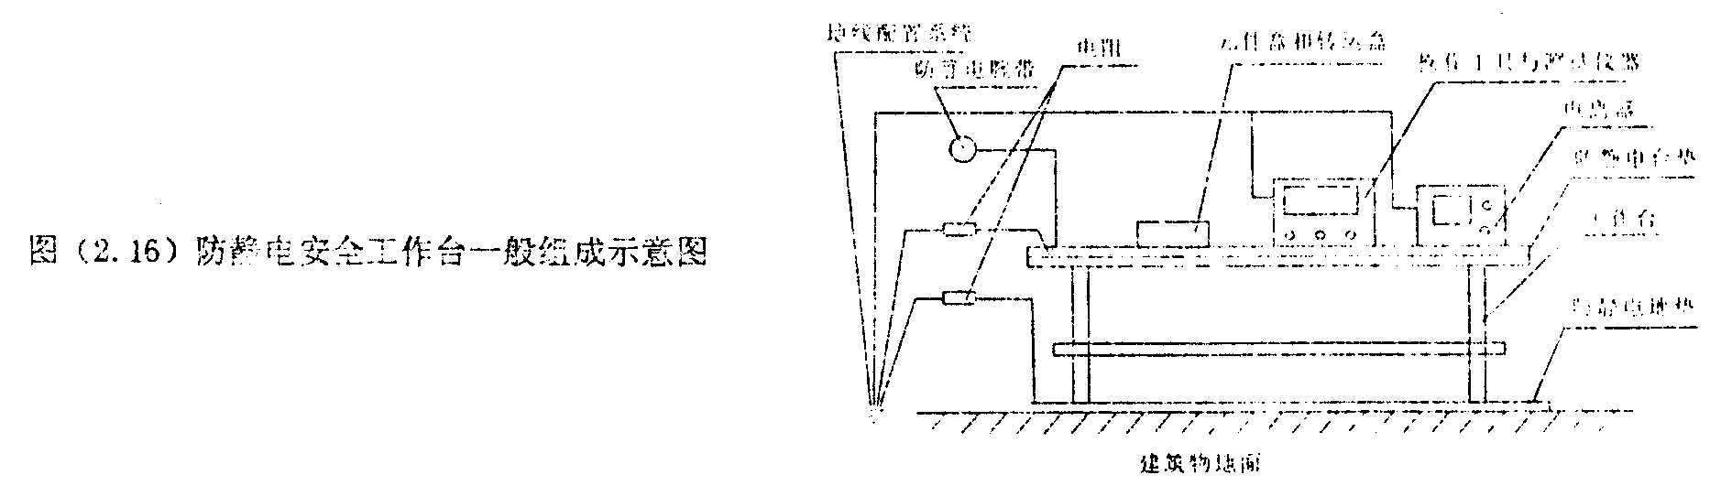
（4）管道通风防静电材料设计：对环境进行空气调节和净化，降温的空气经初效过滤器、中效过滤器、高效过滤器、送风管道进入车间内，总管风速约8～10m/s，为此，送风管道和送风口应使用导静电涂料和导静电塑料，过滤材料应选用低电阻材料并接地。
（5）小车、搬运、周转、包装箱盒的设计：搬运小车和防静电转运车的橡皮车轮应改为导静电车轮，印刷电路板的周转箱，塑料包装袋，上下料架以及元器件存放盒和托盘等等均采用导静电材料或静电耗散材料制作。
（6）静电泄漏和导流的接地系统设计：
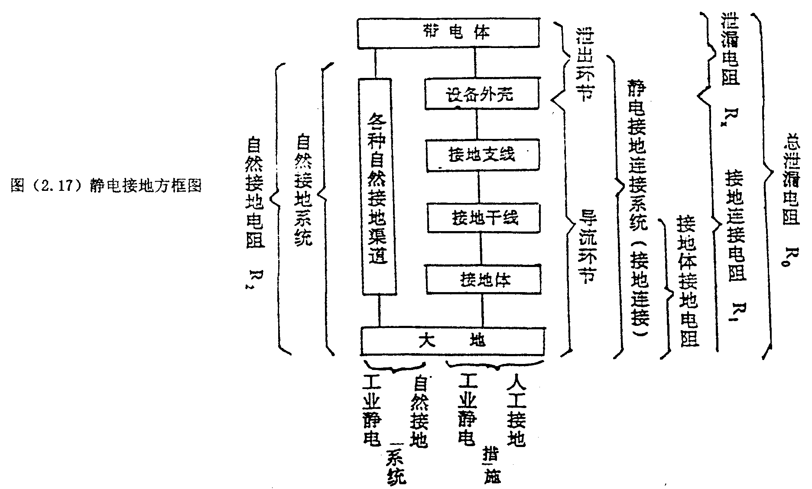

三、静电安全操作一般程序措施
1．静电敏感器件（SSD）、焊有SSD的印刷电路板如含有SSD的小组件，在使用以前应存放在专用防静电容器中，如装在金属化塑料的静电防护袋，粉红色或兰色的防静电塑料袋及黑色的防静电元器件盒、周转箱等。未在静电防护容器内储存和运输的SSD及含有SSD的印刷电路板，操作人员应拒绝接收。

2．从静电防护容器中取出SSD和印刷电路板等，必须在EPA内静电安全操作台上进行，且应遵守下列规程：
（1）操作人员穿上防静电工作服、防静电袜、防静电鞋。
（2）戴上防静电腕带（或脚环），腕带不可戴在手套上或衣袖上。
（3）操作时应尽量减少对SSD的接触次数，手拿SSD时不要触及引线（最好手配带防静电指套），且不宜使SSD滑过其他物体表面。
（4）决不允许（无论什么时候）未采用防静电接地措施的人员接触防静电工作台上的器件。
（5）装敏感器件的防静电塑料导管，如用抗静电剂处理（一般为白色透明）只能使用一次。如有可重复使用标记，可重复使用，这种管一般是深色、黑色导静电塑料管。
（6）静电敏感的元器件应放在最后一道工序进行印刷板的组装焊接，以达到尽量减少人体及其它物体与器件接触的次数，焊好静电敏感器件的印刷电路板组件的插头部位应立即插上保护插板，且应注意手持印刷电路板位置。
（7）操作SSD的环境相对湿度为60%~65%为宜，湿度过大/过小均不宜。
（8）使用带接地线的三线低压电路烙铁，电烙铁的对地电阻≤2Ω，感应电压应<2mv，控温低压电烙铁能实现零电位焊接，没有尖峰电压，没有泄漏电流、磁场、静电荷或低频干扰。
（9）工作台上所有金属设备必须接地，已安装含有SSD的底板相互不要互相接触。
（10）不允许在电源接通的情况下，插拔静电敏感器件或含有该器件的印刷电路板。
（11）含有SSD的部件、整机、在加上信号测试时，应先接通部件、整机电源，后接通信号。
（12）当ESDS产品拆装时，设备不应接通电源，仅当设备被专门地设计为供组件在电源接通的情况下拆下/更换时例外。
（13）操作ESDS产品的人员应避免在ESDS产品附近做引起静电的身体活动。
（14）在被包裹或包住的产品开封之前，应将裹装件放置在ESD防护面上来中和ESD防护罩或包装件上的电荷。另一方面，电荷能够通过接触该包装件的接地人体来泄漏。
（15）当ESDS产品用毛刷清洁处理时，只能使用由天然鬃毛制的毛刷，并用电离的气体直接地吹在被清洁面的上方以消除任何静电荷。如可行，所有自动化的清洁处理设备应接地，并且在清洁处理操作期间ESDS产品的引线键和连接端头被短接在一起。当清洁处理ESDS产品时，在切实可行的地方应使用导电性清洗溶剂。
（16）为清洁处理ESD防护材料，在使用清洗溶剂（如丙酮、酒精或其他清洗剂）情况下应遵守注意事项。这些溶剂的使用可能降低某些ESD防护材料的功效，尤其是那些利用洗涤类抗静电剂并借渗出表面吸收空气中的水分形成一湿气层的材料。

